**UB**

**SRS Document**

Final. 15.07. 11

1. Introduction
   1. 1.1 Purpose
      1. 1.1.1 한국형 어번 딕셔너리 사전 사이트를 개발하는데 초점을 둔다. 여러 은어, 속어, 유행어, 다양한 커뮤니티에서 쓰이는 용어들을 표현하고 여러가지 정의를 올릴 수 있도록 함이 목적이다.
      2. 본 문서는 소프트웨어 개발자와 기획자를 대상으로 작성한 문서이다.
   2. 1.2 Scope
      1. 소프트웨어 명칭은 UB (현재 가칭) 이다. 사용자는 회원가입과 자신의 정보를 관리 할 수 있어야 하며, 사이트에 나타난 단어들에 대해 ‘좋아요’ 혹은 ‘싫어요’ 를 표현할 수 있고, 새로운 단어를 올릴 수 있어야 한다.
      2. 사이트 관리자는 가입한 회원들을 관리 (추가, 수정, 삭제) 할 수 있어야 하며, 서버로 요청되는 정보들을 로그화 하여 확인 할 수 있어야 한다. 로그에는 로그ID, IP, 요청 URL, 방식(Get, Post) 과 로그인한 유저에 대해서는 유저ID를 추가적으로 수집한다.
   3. Definition
      1. 본 항에서는 소프트웨어 개발 중, 개발자간의 커뮤니케이션을 위해 필요한 용어들에 대해서 정리하고 있다.

|  |  |  |  |
| --- | --- | --- | --- |
| View Page | Term | Description | Note |
| Term.php | 좋아요 | 사용자가 해당 단어를 마음에 들어함을 표시하는 행위 |  |
|  | 싫어요 |  |  |
|  |  |  |  |
|  |  |  |  |
|  |  |  |  |

1. Overall description
   1. Product functions
      1. Layout perspective
         1. 본 항목에서는 레이아웃 관점에서 소프트웨어가 수행하는 기능들에 대해 상단, 중단부분으로 나누어 설명한다.
         2. 상단 부분
            1. 상단 부분에서는 로고, 메뉴, 검색 바, 단어 추가, 로그인을 수행하는 항목들이 위치해있으며 로고를 클릭하면 최초 페이지로 돌아가게 되고, 메뉴 버튼을 클릭하면 여러 기능 (TBD)을 수행하는 메뉴들이 드롭다운 형식으로 나타나게 된다. 또한 검색 바가 위치해 있고 검색 바에 원하는 단어를 입력한 후 Enter 키를 눌러 입력한 단어와 유사한 단어들을 표시하게 된다. (표시되는 단어의 개수 TBD). 단어 추가 버튼을 클릭하게 되면 단어를 추가 할 수 있는 폼이 표현되는데 (TBD[modal or page]) 단어 명과 단어의 정의를 입력한 후 등록하기 버튼을 클릭하여 새로운 단어를 정의 할 수 있다. 로그인 버튼을 클릭하면 로그인 할 수 있는 (TBD[modal or page]) 폼이 표시된다.
         3. 중단 부분에서는 상단 컨테이너와 하단 컨테이너의 좌측 컨테이너와 우측 컨테이너로 나뉘게 된다.
            1. 상단 컨테이너

상단 컨테이너에는 about, notice, rules, guide, archive, advertisement가 표시된다.

* + - * 1. 하단 컨테이너

좌측 컨테이너에는 단어와 단어 정의들이 표시된다.

우측 컨테이너에는 최근 추가된 단어, 광고 SNS 관련 버튼들이 표시된다.

* + 1. Function point perspective
       1. 본 항목에서는 사용자의 관점에서 소프트웨어가 수행하는 기능들에 대해 전반적으로 기술한다.
          1. 일반 사용자

회원가입 기능

사용자는 email, pw, nickname, photo를 입력하고 소프트웨어를 사용하기 위한 등록을 할 수 있다.

로그인 기능

사용자는 이메일과 비밀번호를 입력함으로써 로그인 할 수 있다.

단어 등록 기능

사용자는 새로운 단어의 정의를 입력하여 등록 할 수 있다.

좋아요, 싫어요 기능

사용자는 특정 단어에 대해 ‘좋아요’ 혹은 ‘싫어요’ 를 표시 할 수 있다.

검색 기능

사용자는 검색 바를 통해 원하는 단어를 검색해 볼 수 있다.

단어 표시 기능

중앙 컨테이너에서 소프트웨어에 등록된 단어들을 확인 할 수 있다.

단어 링크 기능

단어 설명 중 언급된 단어가 소프트웨어에 등록된 단어일 경우 마우스를 호버해봄으로써 간단한 설명을 볼 수 있다.

추천 단어 기능

중앙 컨테이너 오른쪽 편에는 최근에 등록된 단어, 트렌디한 단어등이 추천된다.

개인 정보 수정 기능

사용자는 자신의 정보 (nickname, pw, photo)를 수정할 수 있다.

* + - * 1. 관리자

회원 관리 기능

관리자는 회원들 리스트를 조회할 수 있어야 하고, 추가, 수정, 삭제 할 수 있어야 한다.

로그 조회 기능

관리자는 소프트웨어에서 일어나는 이슈들을 추적하기 위해 로그를 조회 할 수 있다.

관리자는 더 이상 필요 없는 로그를 삭제하기 위해 로그 보관 기간을 정할 수 있어야 한다.

사이트 통계 기능(TBD)

관리자가 사이트 이용자 수를 알 수 있도록 해야 한다.

관리자는 특정 지표(e.g. 가장 많은 조회수, 가장 많은 ‘좋아요’ )에 대한 단어 순위를 알 수 있어야 한다.

사이트 관리 솔루션에 대해서는 광범위한 내용을 담고 있으므로 따로 문서를 둘 수 있도록 한다.

* 1. User characteristics
  2. Assumptions and dependencies

1. Specific Requirement
   1. Interface
      1. 사용자 인터페이스를 웹브라우저를 기반으로 한다. 웹 애플리케이션은 브라우저 호환성이 중요하므로, 파이어폭스, 크롬, IE간의 차이점을 최소화 할 수 있도록 한다. 지원 브라우저는 파이어폭스, 크롬, IE 8버전 이상으로 한다.
      2. E.g 레이아웃 문서 참고 (본 문서로 옮겨도 됨)
      3. 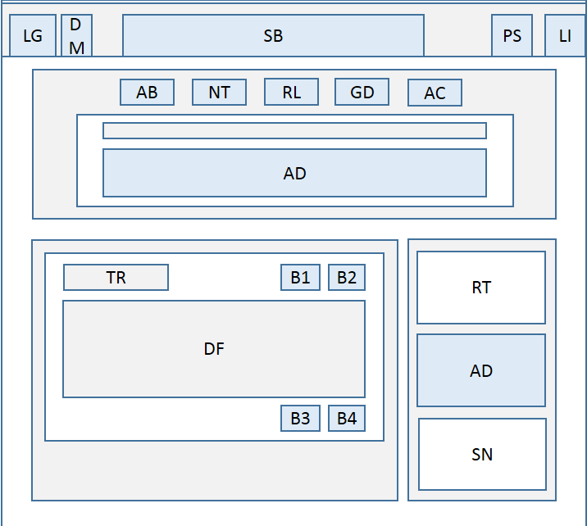
      4. 각 레이아웃의 항목들에 대해서 기술 해야 함
      5. 관리자 페이지에 대한 레이아웃 밑 항목 기술이 필요함
   2. Functional requirements
      1. Use Case Diagram (예제)

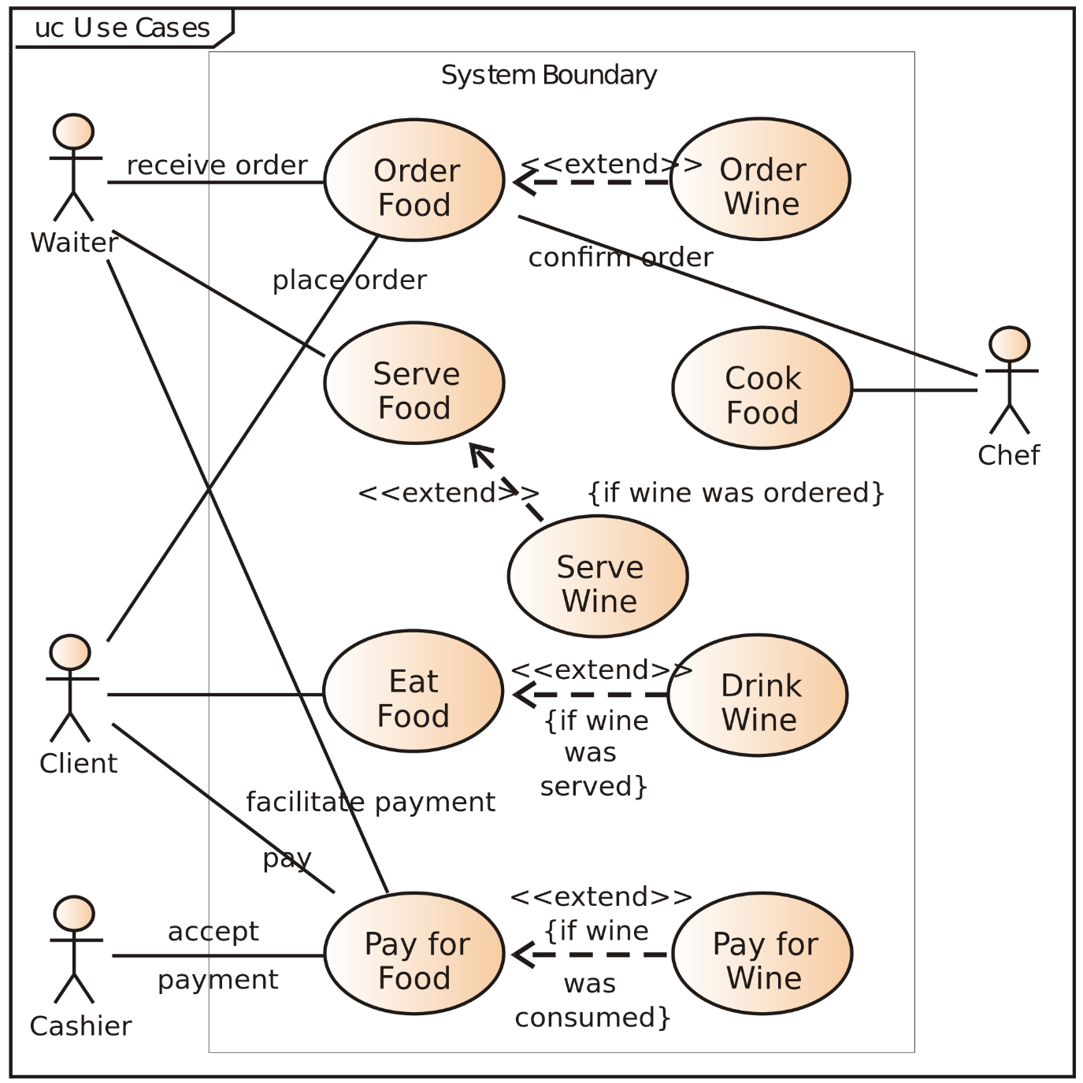

* + 1. Class Diagram (MVC 버전 예제)

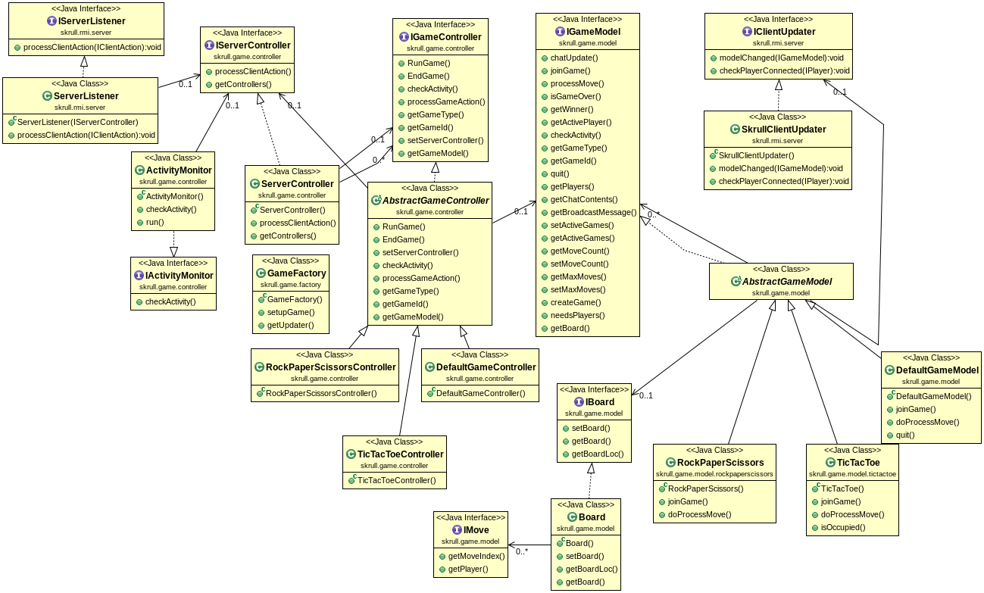

* + 1. State Chart (예시)

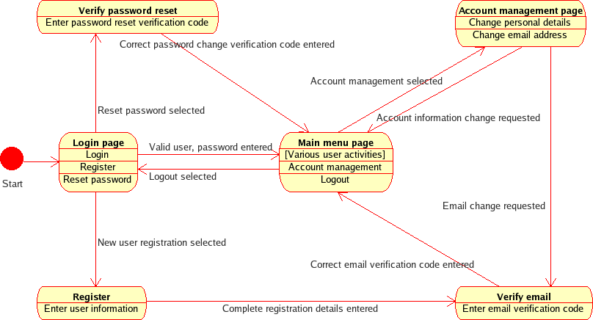

* + 1. Use Case (예시)

|  |  |
| --- | --- |
| UseCase #1 | 회원가입 |
| Summary | 사용자가 사이트 가입을 위한 회원을 등록한다. |
| Preconditions | 없음 |
| Trigger | 사용자가 회원가입 버튼을 클릭한다. |
| Success Post Condition | 회원가입을 성공한다. |
| Failed Post  Condition | 회원가입 실패 메시지를 출력한다. |

MAIN SUCCESS SCENARIO

|  |  |
| --- | --- |
| STEP | ACTION |
| 1 | 회원가입 폼을 출력한다. |
| 2 | 사용자가 email, nickname을 입력한다. |
| 3 | 사용자가 pw를 입력한다. |
| 4 | 사용자가 photo를 등록한다. |
| 5 | 사용자가 완료 버튼을 클릭한다. |

EXTENSION SCENARIO

|  |  |
| --- | --- |
| STEP | BRANCH ACTION |
| 2A | Email혹은 nickname이 중복된 경우 우측에 중복되었다고 메시지를 출력하고, 중복되지 않은 경우 사용할 수 있는 email, nickname이라고 메시지를 출력한다. |
| 3A | 사용자가 입력한 PW가 유효하면 (소프트웨어 정책에 의해) 사용가능한 PW라고 메시지를 출력하고, 그렇지 않으면 다른 PW를 입력하라고 메시지를 출력한다. |

* 1. Nonfunctional Requirement
     1. 사용언어
        1. 서버언어로는 php를 사용하고 프론트엔드에 사용할 언어로는 html, css, javascript를 사용하도록 한다.
     2. 사용 라이브러리 및 프레임워크 (TBD)
     3. 사용 데이터베이스
        1. 본 소프트웨어에서는 MY-SQL을 메인 데이터베이스로 사용한다.
  2. Database
     1. 본 항목에서는 데이터베이스 내에서 테이블의 명세 및 각 테이블간의 관계를 설명한다. 본 소프트웨어에서는 MY-SQL을 사용하도록 한다.

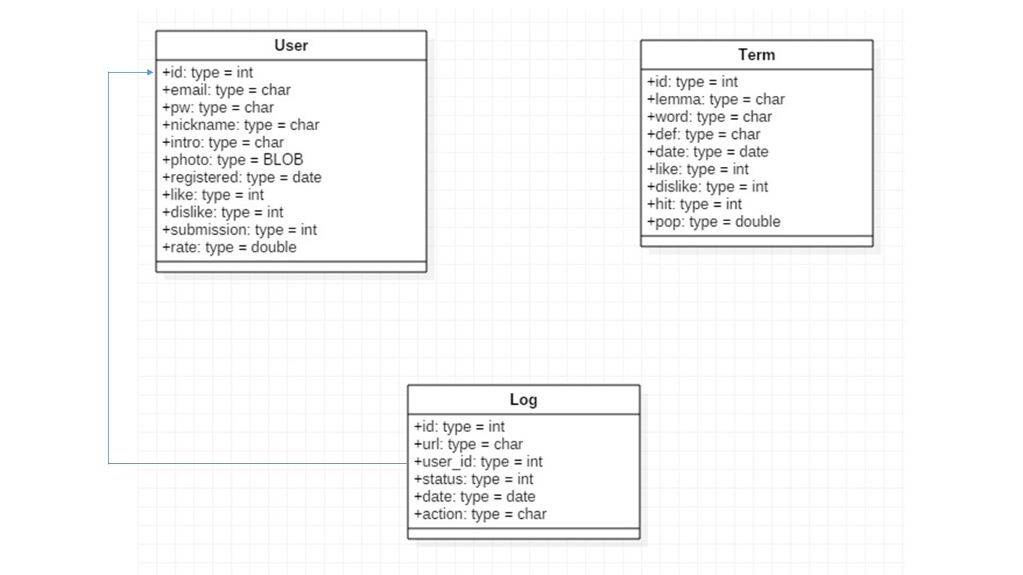

1. Role Division (TBD)
   1. Developer
   2. Architecture
   3. Design
2. Source Code Version Control (TBD)
   1. 본 항목에서는 소프트웨어의 코드를 관리하기 위한 내용을 기술한다.
   2. 해당 항목에서는 마일스톤을 정의하고 기능별 구현 일정에 대한 설명을 기술한다.
   3. 각 기능들을 구현하기 위해 git의 branch에 대한 설명을 기술한다
3. Test QA (TBD)
   1. 본 항목에서는 소프트웨어를 릴리즈하기 전 테스트에 대한 설명을 기술한다
   2. QA
   3. 본 항목은 SRS에서는 꼭 필요한 항목은 아니므로 추후 결정하도록 한다.
4. Policy and TBD
   1. 본 항목에서는 소프트웨어 정책에 대해서 기술한다
   2. 패스워드 정책
      1. 암호화 방법 (SHA256, SEED etc)
      2. 패스워드 강도에 대한 정책
   3. 개인정보 수집 정책
      1. email
   4. 로그 수집 정책
      1. 수집 항목, 기간
   5. ID 정책
      1. 사용가능한 character에 대한 정책
   6. etc